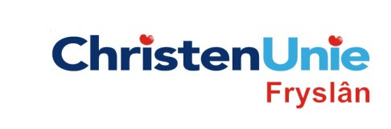

SCHRIFTELIJKE VRAGEN, ex artikel 39 Reglement van Orde

Gericht aan GS / lid GS | Ged. Kramer
Inleidende toelichting  (facultatief) | De land- en tuinbouwsector en de veehouderijen in Fryslân staan onder druk door de boycot op groente-, fruit- en zuivelproducten door Rusland. De Staten van Fryslân bespreken binnenkort de landbouwagenda voor de komende jaren. Daar is een boycot van deze omvang niet voorzien. De gevolgen moeten echter wel meegenomen worden in de besluitvorming.
Vraag / vragen | - Hoeveel exporteert de Friese land- en tuinbouwsector en veehouderij bij benadering jaarlijks naar Rusland?  - Hoe groot is de omvang van de gevolgen van de boycot voor bedrijven in Fryslân uitgesplitst naar groente- en fruittelers en veehouderijen?  - Welke maatregelen in het landbouwbeleid kan Fryslân nemen om de gevolgen voor de sector enigszins te dempen?  - Welke actie gaat of heeft uw college ondernomen richting de rijksoverheid en/of Europa om de schade voor Friese ondernemers te beperken?  - Welke gevolgen heeft de boycot voor bijvoorbeeld de ontwikkeling van de Crop-chain waarvan sprake is in de landbouwagenda?  - Welke gevolgen heeft de boycot voor de verdere ontwikkeling van Waddenglas?  - Welke mogelijkheden heeft de provincie verder nog om de sector hulp te bieden?  - Bent u bereid om samen met de sector te zoeken naar mogelijke nieuwe of extra afzetkanalen om zo de gevolgen voor ondernemers te beperken?  - Kunt u de antwoorden op deze vragen zo spoedig naar ons toesturen, in ieder geval ruim voor de behandeling van de landbouwagenda in de Staten?

Indiener(s) | (fractie / naam / handtekening)  ChristenUnie, Anja Haga

Datum | 13 augustus 2014

